Сводные данные

Страна:
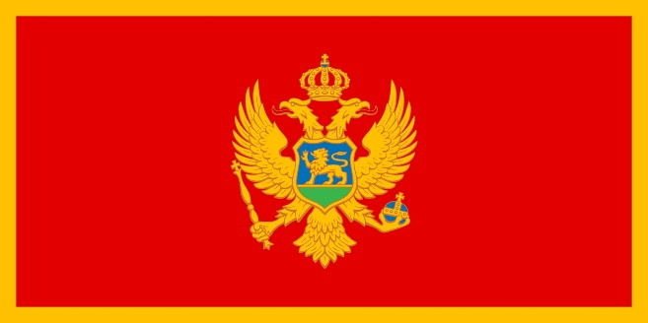
Черногория
Охраняемые лица:
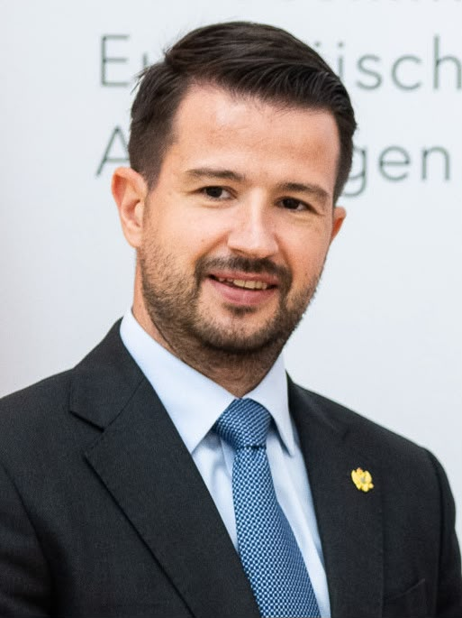  Президент Черногории  Яков Милатович |  | 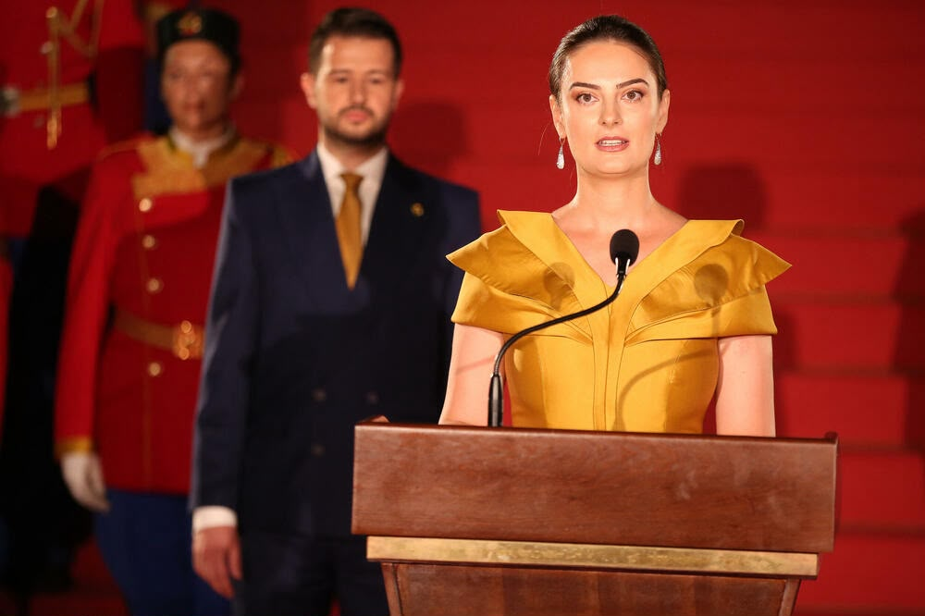  Супруга Президента Черногории  Милена Милатович
Антропометрические данные:
Дата и место рождения: 07.12.1986г. (39 лет), г.Подгорица, Черногория;  Группа крови: А (ІІ) Rh +;  Рост: 185 см;  Размер обуви: 43;  Ограничения в питании: тунец, баранина, свежее мясо, майонез;  Предпочтения в питании: курица, рыба, телятина, стейк полной прожарки;  Аллергии: отсутствуют. |  | Дата и место рождения: 03.07.1989г. (36 лет), г.Подгорица, Черногория;  Группа крови: О (І) Rh +;  Рост: 175 см;  Размер обуви: 39;  Ограничения в питании: отсутствуют;  Аллергии: отсутствуют.
Прибытие/тип борта: |  | Убытие/тип борта:
18.06.2026 года 19:55ч.  маршрут: гг. Подгорица – Астана  Рейс: а/к «Air Astana» KC 638  (время в полете 5:40 часа) |  | 21.06.2026 года 06:00ч.  маршрут: гг. Астана – Подгорица  Рейс: а/к «Air Astana» KC 637  (время в полете 6:30 часа)
Встречающие и провожающие лица:
Встречают:  Зам. Премьер-Министра - МИИЦР  Ж. Мадиев;  Зам. Руководителя Администрации Президента  А.Жанасова;  Зам. Министра иностранных дел  А.Исетов;  Посол РК в РХ  Д.Батрашев;  Зам. Акима г.Астана  Е.Глотов. |  | Провожают:  Зам. Премьер-Министра - МИИЦР  Ж. Мадиев;  Зам. Министра иностранных дел  А.Исетов;  Посол РК в РХ  Д.Батрашев;  Зам. Акима г.Астана  Е.Глотов.
Место проживания:
Место проживания: отель Hilton Astana, объект «Мейрам».
Номер проживания: №1827
Состав делегации:
ПГ (17.06.2026 г.) – 3 чел. (из них 1 сотр. СБ), рейс TK 448 а/к «Turkish Airlines» по маршруту гг. Стамбул – Астана;
ОГ (28.06.2026 г.) – 13 чел. (из них 2 сотр. СБ).
Руководитель СБ:
Руководитель службы безопасности Президента Черногории – Иван Фемич.
Воооужения:
Безопасность - 3 сотрудника СБ Президента и супруги Черногории
(без вооружения).
Пожелания:
уточняется
Состав ГВО СГО РК:
Шитов позывной2-9 – ответственный
ГВО «Черногория»:
Булатаев позывной2-27 – старший ГВО;
Байболов позывной7-41 – прикрепленный;
Төкен позывной2-50 – ответственный за кортеж;
Жоланов позывной31-63 – офицер охраны;
Тлеубекұлы позывной3-62 – офицер охраны;
Бусин позывной11-36 – водитель VIP;
Сызыдков позывной11-40 – водитель S1;
Шарбек позывной11-42 – водитель S2;
Хафиз позывной11-16 – водитель R;
Мусин SR-230 – БГ «Sardar»;
Тазабек позывной3-48 – «99»;
Анарбеков позывной7-56 – МУС «Астана»;
Воронько позывной7-128 – комплекс БВС «Купол» (водитель);
Исимбетов позывной7-116 – комплекс БВС «Купол» (оператор).

ГВО «Черногория -1»:
Джансеркеев позывной11-12 – старший ГВО;
Шайменова позывной2-73 – прикрепленный;
Уаильденов позывной11-35 – водитель VIP-1;
Есимовпозывной11-44 – водитель S3.
Выделяемый транспорт:
VIP – Mercedes-Benz Pullman S600 W222, 2019 г.в. (бронь, гостевой парк);
VIP-1 – Mercedes-Benz S580 W223, 2022 г.в. (не бронь,УДП);
R – Mercedes-Benz S580 W223, 2023 г.в. (не бронь, УДП).
Вариант ОБ: |  | Канал р/связи:
трасса №2, объекты №1 |  | В-1/В-12/С-12.
Объекты посещения:
18.06.2026г. (четверг) |  | 19.06.2026г. (пятница)
 | Мейрам:  «ночь» - Офис; |  | Мейрам: «день» - Мейрам позывной2-20;
 |  |  | Тарлан: Мухамадиев позывной2-13;
 |  |  | Зангер: Битен позывной2-32;
 | Сапар: Тлесов позывной2-14. |  | МФЦА: Асаинов позывной2-12;
 |  |  | Алем-Ай: Тлесов позывной2-14;
 |  |  | Мейрам (ужин): Мейрам позывной2-20;
 |  |  | Мейрам: «ночь» - Офис.
20.06.2026г.(суббота) |  | 21.06.2026г.(воскресенье)
 | Мейрам: «день» - Жиенбай позывной2-26; |  | Сапар: Тлесов позывной2-14.
 | Мұражай: Битен позывной2-32;
 | MNU: Асаинов позывной2-12;
 | Аргымак: Мухамадиев позывной2-13;
 | Жетису (обед): Қыран;
 | Мейрам: «ночь» - Офис.

